HOMO SAPIENS IN EUROPA

Don’s Maps Resources for the study of Palaeolithic / Paleolithic European, Russian and Australian Archaeology / Archeology http://donsmaps.com/index.html

AAD VERBAAST
http://aadverbaast.wordpress.com/2008/11/28/kan-ik-nog-meer-van-mezelf-ontbloten-2/

Naar West -Europa
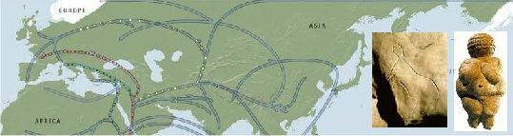
rotstekening Gravette ,
Venus van Willendorf

Venus figures from the Stone Age - The Venus of Willendorf as well as those from or known as: Dolni Vestonice, Galgenberg, Kostenki, Brassempouy, Impudique, Lespugue, Abri Pataud, Monpazier, Tursac, Die Lowenfrau, Savignano, Femme a la Corne, Berekhat Ram, Gagarino and others.

Een lange reis die ongeveer 80.000 jaar geleden begon met de ‘oer-Adam', midden in Afrika. Deze ‘oer-Adam' zou zich over de hele wereld verspreiden.
Grofweg zijn er drie stromen die Europa zouden bevolken
Chronologisch:
Geel: via Centraal Azië een aftakking van een migratie die uiteindelijk heel Amerika en Azië zou bevolken. Start (va deze aftakking): 60.000 B.C.
Rood: via de Kaspische zee route, Balkan, naar West-Europa. Start rond + 40.000 a 5.000 B.C.
Groen: via het zuiden van Europa. Geen jagers/verzamelaars meer, maar landbouwers. Start: 8000 B.C.
In het kort de lange reis van de rode stroom .
80.000 BC: Na 100.000-en jaren midden in midden Afrika geleefd te hebben begonnen de eerste ‘Adammen' zich te verspreiden. Richting Midden Oosten.
50 à 40.000 BC: Na wat eerdere afsplitsingen (b.v. richting Australië - 60.000 B.C.) besluit o.a. ergens een groepje rond het Zagros gebergte noordwaarts te trekken.
40.000-25.000 BC: Route: Zwarte zee (waarschijnlijk toen nog geen zee), Roemenië, Roemenië, Tsjechië, Oostenrijk. Daar blokkeerde de ijstijd lang tijd het verder trekken. Met name de Donau vallei bepaalde de route .Er werd vele malen over deze ‘gravettian super-highway' heen en weer getrokken. Tsjechië was het spirituele centrum. 25.000 jaar geleden maakte iemand een venusbeeldje in de omgeving van Wenen (Willendorf). Het kan een afbeelding zijn van de ' AlmaMater'.

In 1908 vond de Oostenrijkse archeoloog Josef Szombathy een 11 centimeter groot kalkstenen beeldje. Het stelt een vrouw voor waarvan de geslachtskenmerken expliciet zijn weergegeven: zware borsten, dikke billen en dijen en een vagina.
Waarschijnlijk was het beeldje een vruchtbaarheidssymbool. Het wordt gedateerd tussen 20.000 en 25.000 v. Chr. Uit Europa zijn meer van dergelijke beeldjes bekend, gemaakt van been en ivoor
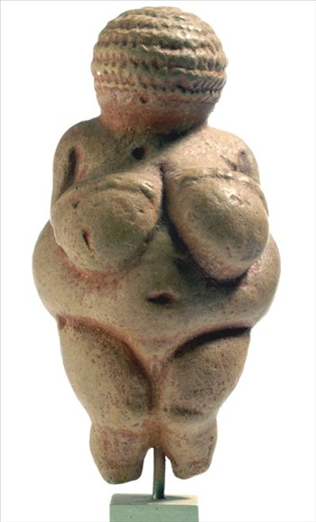
Venus van Predmosti.

IJstijd-Picasso tekende vaker

2 november 2010

Door Hendrik Spiering
Van een mysterieuze ingekraste tekening uit de IJstijd, die altijd als een unicum werd beschouwd, is een tweede exemplaar gevonden.
Zó sterk lijkt deze tweede tekening op de eerste dat de onderzoekers vermoeden dat het wel eens om twee tekeningen door één persoon kan gaan. Beide ingekraste tekeningen zijn tussen de 25.000 en 28.000 jaar oud. In een artikel in het vakblad Journal of Archaeological Science (online 27 oktober) schrijven drie archeologen onder leiding van Francesco d’Errico dat het daarom kan gaan om het oudste bekende oeuvre van één persoon: de Meester of Meesteres van de Schematische Venussen.
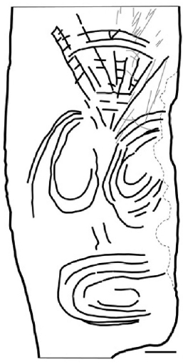
De prehistorische Venus van Predmosti, ingekrast in een mammoettand, geldt al sinds 1895 als een van de vreemdste afbeeldingen uit de IJstijd: onmiskenbaar een vrouw, maar in geometrische vormen, met een driehoekig hoofd en ellipsen als borsten, buik en heupen. Meer Picasso dan oermens, in Tsjechië tijdens de laatste IJstijd.
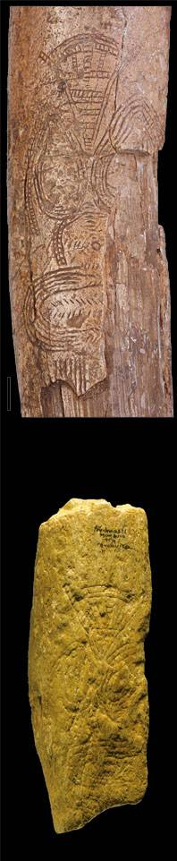

Boven: de oude Venus van Predmosti, onder: de tweede Venus van Predmosti.
Journal Arch Science
Maar nu is in een particuliere collectie in Frankrijk een tweede tekening gevonden, met een traceerbare herkomst uit Predmosti en eveneens 25.000 tot 28.000 jaar oud. Op grond van nauwkeurig onderzoek van de ouderdomsslijtages en andere fysieke eigenschappen achten d’Errico en zijn collega’s het onwaarschijnlijk dat het hier om een moderne grap gaat. Het tweede werk lijkt sprekend op het eerste en is ingekrast op een bot.
Er zijn vele ‘Venussen’ bekend uit de IJstijd, vaak met opvallend dikke dijen en borsten, maar ze zijn er ook in slankere varianten. Sommigen lijken kleding te dragen. Over wat ze betekenen is niets met zekerheid bekend, al zijn er veel theorieën: van prehistorische pin-up of breivoorbeeld (het mutsje van de Venus van Willendorf ) tot een moedergodin. De geometrische versie uit Predmosti is nog raadselachtiger, al werd er begin vorige eeuw een vrouw met tatoeages in gezien.
25.000-10.000 BC Een warmere periode maakte verder trekken mogelijk. Via Polen, Duitsland en begrensd door het ijs verder trekkend richting Zuid Frankrijk. Een cultuur kreeg vorm: grottekeningen in de Dordogne .
10.000- Uiteindelijk zou deze cultuur zich verspreiden over met name Noord-Europa. De uitstervende mammoeten en rendieren achterna. 10% van de huidige Europeanen zijn nakomelingen van de M170 groep.
In Scotland, Scandinavië (Vikingen!), en de Balkan is dat ongeveer 35-40%. In Noord-Nederland ongeveer 30%.
Een wonderlijke, nog niet verklaarde, uitzondering is Sardinië, met 42%
Wikipedia: Gravettecultuur
Grot'krastekeningen' Cussac Dordogne
Kaartje met verspreiding Haplogroep I over Europa.
Verspreiding H sapiens in Europa | Feb 24, '06

Homo Sapiens verspreidde zich sneller dan gedacht in Europa

Dankzij de vooruitgang in radiokoolstofdatering zijn wetenschappers tot bevindingen gekomen die oude theori챘en over de opkomst van de homo sapiens en het verdwijnen van de Neanderthaler in de cruciale periode van 30.000 tot 50.000 jaar geleden op hun kop (dreigen te) zetten,

zo hebben de kranten International Herald Tribune (IHT) en New York Times (NYT)

http://www.nytimes.com/2006/02/23/international/europe/23carbon.html?_r=1&oref=slogin

bericht op gezag van het wetenschappelijke vakblad Nature.

Neanderthaler
Jarenlang werd aangenomen dat de moderne mens tenminste 40.000 jaar geleden vanuit Afrika in Europa is beginnen aankomen en minstens 12.000 jaar "in competitie is geweest" en/of vermengd is geraakt met de plaatselijke bevolking, de Neanderthaler.
Maar dankzij de vooruitgang in de radiokoolstofdatering, toegepast op fossielen en artefacten, kwam archeoloog Paul Mellar van de Universiteit van Cambridge tot een heel ander inzicht.

De overlapping tussen de nieuwaangekomen en de Neanderthaler in Centraal- en Noord-Europa dient ingekort tot ongeveer 6.000 jaar, en in regio's als het westen van Frankrijk tot slechts 1.000 of 2.000 jaar.
Sneller
De verspreiding van de anatomische homo sapiens doorheen Europa verliep dus veel sneller dan verwacht.

Bijgevolg introduceerde deze mensensoort ook veel eerder grottekeningen, symbolische artefacten en persoonlijke ornamenten, aldus de IHT.

Tevens heeft de Neanderthaler veel eerder dan gedacht het onderspit moeten delven tegen de expanderende moderne populaties.

zie ook

neanderthaler <

Homo heidelbergensis <

Fossiele hominiden

Fossiele HOMO species

prehistorische culturen

http://groups.msn.com/prehistoforum/general.msnw?action=get_message&mview=1&ID_Message=234

Europa's vroegste pioniers

In Engeland zijn aan de voet van een klif zeer bijzondere vuursteenafslagen ontdekt. Ze zijn 700 duizend jaar oud en vormen daarmee de oudste sporen van bewoning in Noord-Europa.

15 12 2005 Jos Wassink

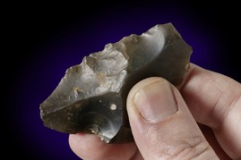
Eén van de gevonden afslagen, een flintertje met historie - Foto: Harry Taylor at the Natural History Museum

In Engeland zijn aan de voet van een klif zeer bijzondere vuursteenafslagen ontdekt. Ze zijn 700 duizend jaar oud en vormen daarmee de oudste sporen van bewoning in Noord-Europa.
De Engelse, Italiaanse en Canadese archeologen onder leiding van Simon Parfitt (University College uit Londen) hebben volgens de Leidse archeoloog Wil Roebroeks 'goud uit de steentijd' ontdekt. In een begeleidend artikel in Nature laat Roebroeks zich enthousiast uit over de vondst.
Het gaat om 32 afslagen van vuursteen, flints genoemd, die ontstaan bij het maken van stenen werktuigen uit vuursteen. Ze zijn gevonden bij laag tij aan de voet van een klif in Pakefield, Suffolk (Oost-Engeland) en ze zijn naar schatting 700 duizend jaar oud.
Voor archeologen is dat groot nieuws, want het zijn de oudste sporen van (oer-)menselijke aanwezigheid in Noord-Europa. De oudste sporen tot nu toe stammen uit opgravingen in Boxgrove uit Zuid-Engeland en zijn 500 duizend jaar oud. Tweehonderd duizend jaar jonger dus. In Zuid-Europa zijn er wel oudere sporen aangetroffen. Spaanse vondsten zijn gedateerd op 800 duizend jaar. Daaruit is het beeld ontstaan dat de vroege mensachtigen (waarschijnlijk Homo Erectus) eerst tweehonderd duizend jaar lang aan de Middellandse zee heeft gebivakkeerd voordat hij doortrok naar Noord-Europa. De vondsten uit Suffolk gooien dat beeld om.
Roebroeks schrijft nu dat de oermens vrijwel onmiddellijk ook naar Noord-Europa is doorgelopen. Het klimaat was destijds een stuk warmer dan nu, zodat de Engelse kust mediterraan moet hebben aangevoeld. Engeland was toen nog geen eiland en kon

'Koolstofdateringen moeten worden bijgesteld'

koolstof datering archeologie antropologie Neanderthaler

23 02 2006 Jos Wassink

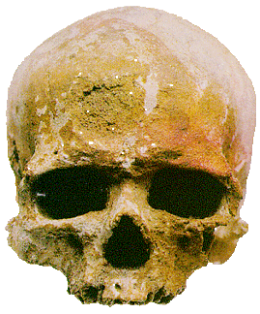
Schedel van moderne Cro Magnon mens - Foto: Universiteit van Virginia

De archeologische dateringen tot 60.000 jaar geleden waren tot dusver onjuist. Dat schrijft de Britse archeoloog Paul Mellars deze week in het vakblad Nature. Die fout in de dateringen betekent dat de moderne mens langer geleden en sneller Europa heeft gekoloniseerd.
Koolstofdatering wordt sinds de ontdekking in 1947 door Willard Frank Libby gebruikt om de ouderdom van voorwerpen en menselijke resten vast te stellen tot maximaal 60.000 jaar oud. Ter vergelijking: de Neanderthaler werd ongeveer 35.000 jaar geleden door de moderne mens verdrongen. Ten minste, dat dachten we altijd, maar volgens de Britse archeoloog Paul Mellars klopt de koolstofdatering niet helemaal.
De koolstofdatering berekent de leeftijd uit de verhouding van twee verschillende koolstofatomen: de instabiele koolstof-14 ten opzichte van de stabiele koolstof-12. Maar daarbij worden twee aannamen gemaakt: ten eerste dat er geen besmetting plaatsvindt met jonger materiaal en ten tweede dat de verhouding tussen koolstof-14 en koolstof-12 altijd gelijk is gebleven. Beide aannamen kloppen niet, schrijft Mellars.
Het gevolg is dat de kolonisatie van Europa door de moderne mens zich vroeger heeft afgespeeld en zich sneller heeft voltrokken dan men tot nu toe aannam, namelijk in de vijfduizend jaar tussen 46.000 en 41.000 jaar geleden.
Verder werd tot nu toe aangenomen dat de moderne mens en de oorspronkelijke bewoner de Neanderthaler tienduizend jaar zij-aan-zij hadden geleefd. De nieuwe datering volgens Mellars brengt die periode terug tot slechts zesduizend jaar en plaatselijk tot duizend jaar. De Neanderthalers hebben het dus veel sneller afgelegd tegen de nieuwkomers, wij dus, dan tot nu toe aangenomen.
Mellars maant tot voorzichtigheid bij de vaststelling van leeftijd in de periode tussen 25.000 en 50.000 jaar geleden. Nieuwe calibraties moeten de data in de toekomst betrouwbaarder maken.

Moderne mens al 45.000 jaar in Europa
12 januari 2007
New Dates at Kostenki
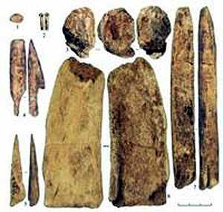
Non-stone artifacts from the lowest layer at Kostenki that includes a perforated shell, a probable small human figurine (three views, top center) and several assorted awls, mattocks and bone points dating to greater than 40 000 years ago
The CI Y5 Tephra was recently dated in the eastern Mediterranean using the potassium-argon dating method to 39 300 years ago; and optically stimulated luminescence dating of the layers below it at Kostenki indicates that they are several thousand years older than the tephra. The new non-Aurignacian assemblage is unarguably sophisticated, particularly in comparison with the local Mousterian, including large prismatic blades, numerous burins, end scrapers and pieces esquillees.
Photo and text: http://archaeology.about.com/od/earlymansites/a/kostenki.htm
Colorado University at Boulder © 2007

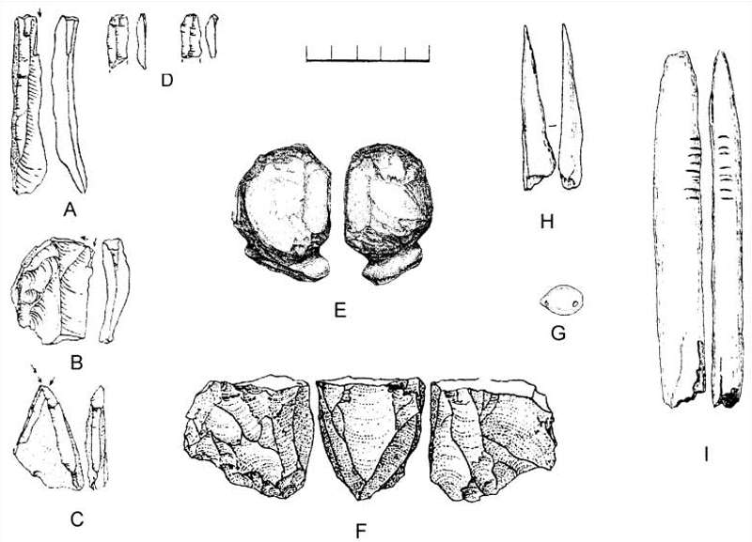
Shell, fossil, and bone ornaments were made with a hand-held rotary drill. Perforated shells originating in the Black Sea region were discovered; and a piece of carved ivory may represent an unfinished human figurine. Finally, bones of small animals (hare, arctic fox, wolf, and bird) suggests the inhabitants used fairly sophisticated hunting methods.
Text: http://archaeology.about.com/od/earlymansites/a/kostenki.htm
Photo:
Early Upper Paleolithic in Eastern Europe and Implications for the Dispersal of Modern Humans
M. V. Anikovich, et al.
Science 315, 223 (2007)
My thanks to Dr Vance Holliday, Professor of Anthropology & Geosciences, University of Arizona, for access to this resource.
http://www.donsmaps.com/lioncamp.html
The Kostenki - Borshevo, Костенки - Борщево region on the Don River
De moderne mens was al 45.000 jaar geleden in Europa, zo blijkt uit de vondst van stenen, botten en ivoren gereedschap in Rusland.
Archeologen vonden de eeuwenoude spullen onder een flinke laag laag vulkanische as in Kostenki, aan de rivier Don. De vondst duidt erop dat mensen via een andere route Europa zijn binnengekomen dan voorheen werd gedacht. Tot nu toe werd altijd vermoed dat de moderne mens via centraal-zuid Europese landen als Griekenland en Bulgarije op het continent terecht waren gekomen. Maar de nieuwe ontdekking suggereert een noordelijkere entree.
Neanderthalers
Het verbaast de wetenschappers vooral dat mensen zich kennelijk ophielden in een van de koudste en droogste gebieden van Europa. Een mogelijke reden hiervoor is dat er in die regionen geen neanderthalers voorkwamen. Dat waren grote concurrenten voor de moderne mens op het gebied van voedselvoorziening. Van alle mogelijke routes die de moderne mens genomen kan hebben om in Europa te komen, is de route via Rusland wellicht de oudste, aldus de archeologen.
Naast stenen, botten en ivoren gereedschap zijn er in Kostenki ook resten van tanden gevonden. Dat zijn echter de enige menselijke overblijfselen die in dat gebied zijn aangetroffen. De gevonden artefacten zijn allemaal ongeveer 45.000 jaar oud. Ze wijken af van andere Europese vondsten uit de oudheid.
Ook gevonden zijn geperforeerde schelpen en een bewerkt stuk mammoettand dat op een menselijk hoofd lijkt. De experts sluiten niet uit dat het om het oudste bekende stuk figuratieve kunst ter wereld gaat.
Fossielen
Uit verschillende fossielen die eerder op verschillende locaties zijn gevonden, blijkt dat de moderne mens ongeveer 200.000 jaar geleden in Afrika opdook. Bijna 60.000 jaar geleden begonnen ze zich te spreiden over de aardbol. Het eerste bewijs van hun aanwezigheid in Australi챘 dateert van 50.000 jaar geleden.
De onderzoekers presenteren hun bevindingen in het nieuwe nummer van het wetenschappelijk tijdschrift Science. Het team stond onder leiding van de Russische Academie van Wetenschappen en de universiteit van Boulder (Colorado).
Links:
• Vroege scheiding tussen mens en Neanderthaler
• Vroege zeevaarders
• Clues found for early humans (BBC)
• Universiteit van Boulder, Colorado
Africa Offerings to a Stone Snake Provide the Earliest Evidence of Religion
Oostenrijk Stone Age Twins Discovered Buried Under Mammoth's Shoulder Blade

Oude kaak

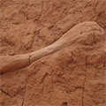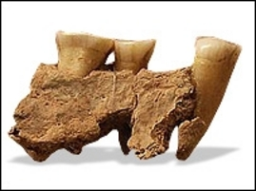

27 04 2005
Kaakbeen
Een stuk kaakbeen, dat tachtig jaar lang in een klein museum in het Britse Devon lag,behoort tot de oudste resten van de moderne mens in Europa. Dat meldt de BBC.
Het kaakbeen werd al in 1927 opgedolven in een grot bij het plaatsje Torquay in Kent, door leden van de Torquay Natural History Society. De bekendste Britse anatoom destijds, Sir Arthur Keith, identificeerde het been als een stuk kaakbeen van een Homo sapiens.
De vondst trok pas echt aandacht toen koolstofdatering aan het begin van de jaren tachtig uitwees dat het been ongeveer 31.000 jaar oud was.
Onlangs werd echter die eerdere datering in twijfel getrokken. Het bleek namelijk dat het bot, waarschijnlijk direct nadat het opgegraven was, verstevigd was met papierlijm. Dat zou de koolstofdatering in de war geschopt kunnen hebben. Daarom zijn door onderzoekers uit Oxford en van het British Museum opnieuw dateringen gemaakt - nu van de dierlijke botten uit de aardlagen net onder en boven de laag waaruit het bot tevoorschijn kwam.
Volgens de nieuwe datering blijkt zou het bot tussen de 37.000 en 40.000 jaar oud zijn. In Roemeni챘 zijn beenderen gevonden, die op dezelfde precieze manier gedateerd werden en die bijna even oud zijn: tussen de 34.000 en 36.000 jaar.
Deskundigen vragen zich nu af of het kaakbeen niet aan een Neanderthaler heeft toebehoord. Om dat te onderzoeken zal verder onderzoek worden gedaan in Duitsland en in de Verenigde Staten.
Maar het zou minstens zo bijzonder zijn als het kaakbeen toch aan een moderne mens toebehoorde.
Tot dusver ging men er uit dat de eerste moderne mensen rond die tijd wellicht wel tot Oost-Europa waren doorgedrongen, maar de meest westelijke streken van Europa zeker nog niet hadden bereikt.
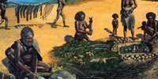
Archaeological / Archeological Sites - Some sites of interest in the study of the Palaeolithic / Paleolithic era.

• Homo Sapiens 35.000 jaar eerder aan Middellandse Zee
12/03/07
De Homo Sapiens is 35.000 eerder aan de zuidelijke oevers van de Middellandse Zee aangekomen dan totnogtoe gedacht. Dat werd ontdekt na onderzoek van een Homo Sapiens-kindergebit, zo meldt het tijdschrift van de Amerikaanse Academie voor Wetenschappen (PNAS).
Wetenschappers gingen er tot nu toe van uit dat de homo sapiens 'pas' 125.000 jaar geleden was opgedoken aan de zuidelijke oevers van de Middellandse Zee. Maar na onderzoek van het gebit van een driejarig Homo Sapiens-kind, dat in 1986 in Marokko werd gevonden, blijkt dat dit al ongeveer 35.000 jaar vroeger gebeurde. (160.000jaar geleden dus )
Onderzoek van de evolutie van het kindergebit toonden aan dat het dezelfde karakteristieken had als een even oud kind van de moderne mens.
Tot die conclusie kwam een internationale groep wetenschappers onder leiding van Tanya Smith van het Max-Planck Instituut voor Evolutionaire Antropologie in Leipzig.
De oudste resten van de Homo Sapiens ter wereld zijn in 1967 in Ethiopi챘 gevonden en zijn ongeveer 195.000 jaar oud.
Maar de eerste, primitieve, Homo Sapiens is wellicht nog ouder, waarschijnlijk 400.000 jaar.
De eerste Homo Sapiens is zowat 45.000 jaar geleden in Europa aangekomen. (dpa)

Slechte timing Homo sapiens

3 januari 2008

De periode waarin Homo sapiens zich vestigde in Europa was zeer ongunstig voor kolonisatie, concludeert antropoloog Eugène Morin uit analyse van zoogdierresten in de Franse vindplaats Saint-C챕saire.
Juist in de tijd dat moderne mensen via de Balkan en Duitsland West-Europa bereikten, 40.000 tot 35.000 jaar geleden, vindt Morin een scherpe afname van de biodiversiteit van zoogdieren, een duidelijke aanwijzing voor klimaatverslechtering. Morin denkt dat de omstandigheden zelfs te ongunstig waren voor echte kolonisatie.
Dat zou betekenen dat de nieuwe Laat-Paleolithische cultuur, die tegelijkertijd ontstond, mede geproduceerd werd door de al langer in Europa levende Neanderthalers, waarmee het handjevol moderne mensen dat een plekje in Europa kon vinden, zich haast noodgedwongen moet hebben vermengd
(Proceedings of the National Academy of Sciences, 8 januari).
Eerste Europeanen kwamen uit Azië, niet Afrika
augustus 2007
De eerste menselijke kolonisten van het Europese vasteland kwamen uit Azië en niet uit Afrika. Dat is tenminste de conclusie van een nieuw onderzoek naar 5000 prehistorische tanden.
Onderzoekers dachten aanvankelijk dat Europa werd bevolkt in een aantal die zo’n 2 miljoen jaar geleden begonnen waarbij onze voorouders, de hominiden, vanuit Afrika de wereld bevolkten.
De vorm van de tanden van een aantal hominide soorten suggereert dat bevolkingsgroepen uit Azië een grotere rol speelden dan groepen die direct vanuit Afrika kwamen. Deze Aziatische homiden kwamen misschien oorspronkelijk wel uit Afrika, maar hadden in ieder geval enige tijd in isolatie evolutie doorgemaakt.
“Azië was ook een belangrijk centrum van soortvorming, “ zegt Maria Martinón-Torres, een wetenschapper aan het Nationale onderzoekscentrum voor menselijke evolutie in Burgos, Spanje en leider van het onderzoek. De conclusie van het onderzoek impliceert dat de menselijke stamboom veel complexer is dan eerder werd gedacht.
Genetisch veilig -
De eerste leden van het geslacht Homo arriveerden tussen 2 miljoen en 300.000 jaar geleden. Tot voorkort was het vanwege een tekort aan fossielen uit deze periode moeilijk om de menselijke evolutie en migratiepatronen in kaart te brengen. Maar met alle nieuwe vondsten van de laatste jaren was het voor Martinón-Torres en haar collega’s mogelijk om maar liefst 5000 tanden te bestuderen van Homo’s en Australopitheken in Afrika, Azië en Europa. De vorm van de tanden bood aanwijzingen over de genetische lijn van de diverse soorten.
“Tanden zijn net een veiligheidskluis voor genetische code,” verteld Martinón-Torres. Dat is omdat – vergeleken met botten – de vorm van tanden relatief weinig veranderd nadat ze volledig gevormd zijn en doordat hun vorm sterk beïnvloed wordt door genen.
De wetenschappers classificeerden de tanden aan de hand van 50 kenmerken zoals groefpatronen, grootte en ratio van lengte en breedte.
MartinÃ³n-Torres: "We bekeken het volledige tandenlandschap, van bergen en valleien tot ravijnen – alles”. Zij kwamen tot de ontdekking dat wat zij in de Europese tanden vonden meer overeen kwam met Aziatische tanden dan met die uit Afrika. Het onderzoek sloot echter Afrikaanse invloed op de Europese genen niet uit.
Martinón-Torres en haar collega’s schrijven in hun onderzoek: “Onze conclusie betekent niet automatisch dat er geen genenstroom was tussen de continenten, maar benadrukt dat deze in beide richtingen kan zijn gegaan”. Het onderzoek is gepubliceerd in het wetenschappelijke tijdschrift Proceedings of the National Academy of Sciences.
Vloeiende migraties - Martinón-Torres en haar collega’s denken dat in plaats van een eenrichtingsroom de migratie veel vloeiender verliep.
“Dat mensen oorspronkelijk uit Afrika kwamen betekent niet dat ze niet op enig moment omkeerden en teruggingen,” vindt Martin처n-Torres.
Zij denkt verder dat klimaat, voedsel en geografie grote invloed hadden op de migratie van de mens. De Sahara was bijvoorbeeld een grote barrière die rechtstreekse toegang tot Europa moeilijk maakte. In plaats van dat zij de Sahara overstaken, lijken de hominiden zich verspreid te hebben over vele verschillende richtingen voordat zij Europa bereikten.
Erika Hagelberg, een geneticus aan de universiteit van Oslo in Noorwegen, is onder de indruk van het onderzoek, maar is voorzichtig over hoe de resultaten moeten worden geïnterpreteerd.
“Het onderzoek toont aan dat de genetische impact van Azië op Europa groter was dan die van Afrika. De tanden kunnen ons alleen niet vertellen in welke richting of wanneer deze mensen migreerden,” aldus Hagelberg.
Toch complementeert dit rapport eerdere onderzoeken die rechtstreeks naar genen kijken en steunt het de notie dat hominiden onafhankelijk van elkaar over de hele wereld evolueerden.
“Fossiele tanden helpen ons de kenmerken van voorgaande menspopulaties te bestuderen,” besluit Hagelberg. “Ze geven balans aan het onderzoek dat wordt gedaan naar de genen van mensen die vandaag de dag leven”.

Dit artikel is gebaseerd op een persbericht van:

Neander sapiens?

mladec, homo sapiens, neanderthaler, botten, datering

19 05 2005 margriet van der heijden

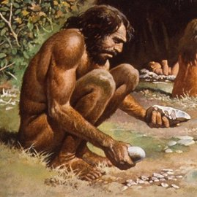

Neanderthaler

Botten die honderd jaar geleden in de Mladec grotten in het Tjechische Moravië werden gevonden, behoren tot de oudste resten van moderne mensen in Europa. Dat schrijven Oostenrijkse onderzoekers in Nature.

Dat de botten uit de Mladec grotten oud waren, was meteen al duidelijk. Maar hoe oud precies was lastiger na te gaan.
Onderzoekers stellen de leeftijd van botten meestal vast door middel van een koostofdatering van het collageen uit de beenderen. Maar dat verdwijnt in de loop van duizenden jaren. Eerdere pogingen om de beenderen te dateren liepen daarom op niets uit.
In plaats daarvan gebruikten de onderzoekers daarom dit keer het collageen uit tanden. Dat zou immers door het tandglazuur beter beschermd zijn tegen schadelijke en verstorende invloeden van buitenaf.
De resten, zo concluderen zij hieruit, zijn rond de 31.000 jaar oud. En dat zou betekenen dat zij stammen uit de tijd dat in Europa naast de eerste moderne mensen ook nog de laatste Neanderthalers leefden.
Grote vraag is natuurlijk of en hoe die twee soorten elkaar ontmoet hebben. En of ze het met elkaar hebben gedaan.

De nieuwe datering sluit een niet uit dat er inderdaad seksuele contacten tussen Neanderthalers en Homo Sapiens-exemplaren zijn geweest. Met name omdat de mannelijke resten, waaronder schedels, een aantal karakteristieke Neanderthalertrekjes vertonen: wijkende kin, lage voorhoofd en afgeplat achterhoofd.
Ofwel: de datering sluit de mogelijkheid niet uit dat moderne Europeanen (gedeeltelijk) van Neanderthalers afstammen. En dat zal de oude discussies hierover onder paleo-antropologen ongetwijfeld weer later oplaaien.

Hondenschedel uit Waalse grot is oudste ter wereld

18 Oct 2008 -

Een prehistorische hondenschedel die werd gevonden in de grotten van Goyet (Condroz) is het oudst bekende fossiel van een hond ter wereld. De grote hond leefde zo’n 31.700 jaar geleden.

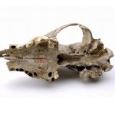

Dat besluit onderzoekster Mietje Germonpré van het Koninklijk Belgisch Instituut voor Natuurwetenschappen in een nieuwe studie, die binnenkort in het Journal of Archaeological Science wordt gepubliceerd.

Van de schedel, die in 1850 in de grotten van het Waalse Goyet bij Namen werd gevonden, was steeds aangenomen dat het om de resten van een wolvenkop ging.

Maar onderzoek met de nieuwste technieken toont nu aan dat het om een hond gaat

De mens had , 17.700 jaar eerder dan tot dusver werd aangenomen. ,een hond als een van zijn eerste metgezellen (1)
De hondenschedel lijkt erop te wijzen dat de domesticatie van de hond begon tijdens het Aurignaciaan (Jong-Paleolithicum).

De vaststelling van de oudste hond ter wereld sluit volgens paleontologe Germonpré aan bij een andere vondst: 26.000 jaar oude voetstappen van een kind met een hond in de grotten van Chauvet in Frankrijk.

Voor het onderzoek onderzocht paleontologe Germonpré, samen met collega’s uit onder meer Sint-Petersburg, Cambridge en Oxford, 117 schedels van recente en prehistorische honden, wolven en vossen.

Volgens Germonpré vormt de grootte van de tanden het meest opmerkelijke verschil tussen de prehistorische hond en zijn moderne tegenhanger.

Ze vergelijkt de tanden van de schedel dan ook eerder met die van wolven. Qua vorm leken de paleolithische honden wellicht op de Siberische husky, maar qua grootte hadden ze meer gemeen met grote herdershonden.

HONDENSCHEDEL

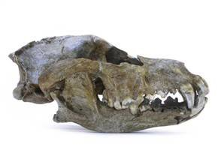

De analyse van de skeletten toonde aan dat paleolithische honden bredere en kortere snuiten hadden, en relatief bredere schedels dan fossiele en moderne wolven.

DNA-onderzoek op Belgische fossiele wolven wees op een behoorlijk grote genetische diversiteit tussen de onderzochte exemplaren. Deze wolven uit het Laat-Glaciaal en het Pleniglaciaal jaagden vooral op paarden en bizons.

Rendieren en muskossen daarentegen werden wellicht weinig bejaagd. Het dieet van de ‘hond van Goyet’ is nog niet gekend, aangezien het isotopenonderzoek op dit specimen nog bezig is.

Ook het DNA van de hond werd nog niet onderzocht.

Germonpré vermoedt dat de domesticatie van honden begonnen zou kunnen zijn toen prehistorische jagers een vrouwelijke wolf doodden en haar jongen mee naar huis namen.

Recent onderzoek op zilvervossen suggereert dat, als de meest volgzame puppies worden verzorgd en gekoesterd, er slechts tien generaties nodig zijn om morfologische veranderingen teweeg te brengen.

Volgens Germonpré is het mogelijk dat de honden gebruikt werden voor de jacht op en het transport van wild. De honden konden ook gehouden worden voor hun vacht en vlees, als huisdier, of als dier met een rituele connotatie. (1)

Germonpré gaat nog door met haar onderzoek naar prehistorische honden.
"We gaan nu analyses uitvoeren om te zien wat ze aten. Verder gaan we onderkaken met elkaar vergelijken.
Dat zal ons nog meer leren, want daar zijn er meer van gevonden."

Lees meer:

Fossil dogs and wolves from Palaeolithic sites in Belgium, the Ukraine and Russia: osteometry, ancient DNA and stable isotopes (Journal of Archaeological Science)
Bron: Discovery Channel

(1)
Honden zijn voortgekomen uit wolfen (= de wolfshonden ) d.m.v. domesticatie. Het is misschien uiteindelijk een soort symbiose geworden ; een hond als hulpje voor de jacht was goud waard; Honden hebben een uitstekend reukvermogen , zijn sneller en wenbaarder dan mensen en maken met de ,mens een prima team

Resten van moderne mensen Oekraïne gevonden

21 juni 2011
Wetenschappers hebben in een grottenstelsel in Oekraïne botten opgegraven die waarschijnlijk toebehoorden aan moderne mensen onder de eersten die in het zuidoosten van Europa leefden.De archeologen van de Universiteit van Kiev zijn in de grotten van Buran-Kaya gestuit op botten, tanden en gereedschap van moderne mensen die waarschijnlijk ongeveer 32.000 jaar geleden in het gebied leefden. Ook zijn er resten van dieren aangetroffen in de grotten.
Op alle botten zijn diepe groeven te zien waaruit blijkt dat het vlees ervan af is geschraapt. Dat meldt BBC News.
De wetenschappers vermoeden dat de verwijdering van het vlees bij een ritueel hoorde dat met het lichaam van overledenen werd uitgevoerd.
Waarschijnlijk werd het menselijk vlees niet opgegeten, maar alleen verwijderd om de skeletten ‘schoon te maken’. De groeven op de menselijke botten verschillen namelijk sterk van de sporen die zijn aangetroffen op de botten van dieren.
De mensen die in de grot leefden, behoorden vermoedelijk tot de zogenaamde Gravettecultuur, een samenleving die ooit over het hele Europese continent was verspreid.
“De Gravettecultuur is een cultuur die bepalend is geweest voor de ontwikkeling van moderne mensen,” legt onderzoeker Clive Finlayson uit
“Deze mensen hadden de beschikking over messen en lichtgewicht gereedschappen, ze bouwden kampen in de open lucht en gebruikten daarbij de botten van mammoeten om tenten te maken”, aldus de wetenschapper.
De vondst van de oude botten ondersteunt de theorie dat de eerste moderne mensen zich vanuit het huidige Rusland over de rest van Europa hebben verspreid.
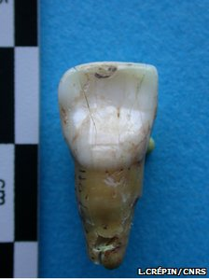Teeth were among the ancient human remains found at the cave site
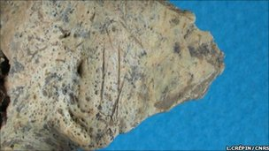

Remains at the site bear cut marks where stone tools were used to remove flesh

De oudste (ivoren) mammoet ter wereld
Archeologen hebben wellicht het oudste intacte mammoetbeeldje, gemaakt uit mammoetivoor, gevonden in Duitsland. Het kleinood, niet meer dan 3,7 centimeter lang, werd gevonden op een site uit de IJstijd die 35.000 jaar geleden bewoond werd door de eerste homo sapiens.
Het beeldje heeft een gebogen slurf en poten die beneden weer samenkomen, waardoor je het rond de nek kon hangen.
Wellicht diende het op die manier als een soort amulet. De Amerikaanse archeoloog Nicholas Conard en zijn team van de Duitse universiteit van Tübingen vonden de mammoet samen met nog een aantal beeldjes in de Vogelherdgrot in de deelstaat Baden-Württemberg.
© 2007 De Morgen
http://www.spiegel.de/international/zeitgeist/0,1518,489776,00.html

Universit채t T체bingen
The four-centimeter long, 7.5 gram figurine, made from mammoth ivory, is some 35,000 years old. It is one of the oldest pieces of art ever found.

Universit채t T체bingen
The piece was found in sediment originally excavated from the Vogelherd Cave in 1931. A total of five mammoth figurines have been found there.

Universit채t T체bingen
A number of other figurines have likewise been found at the site, says University of T체bingen archaeologist Nicholas J. Conard. They are, says the universtiy Web site, "among the oldest and most impressive examples of figurative artworks from the Ice Age."

Universit채t T체bingen
The mammoth presented on Wednesday is the first intact example found in the Vogelherd Cave. A number of other fragments have been dug up there.

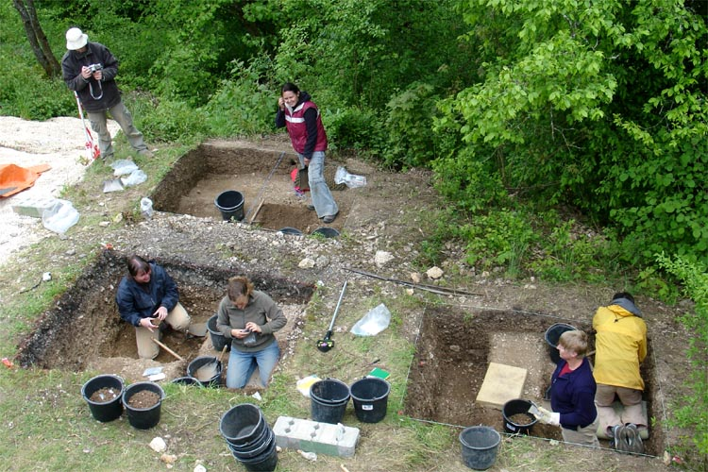
Universität Tübingen
The pieces came from soil layers estimated to be between 28,000 and 36,000 years old. That makes the figurines some of the oldest known pieces of art and coincide with the time when the first modern humans settled Europe.

OUDSTE FLUITEN TER WERELD ?
http://en.wikipedia.org/wiki/Divje_Babe
Divje Babe flute
"Neandertal flute ? "
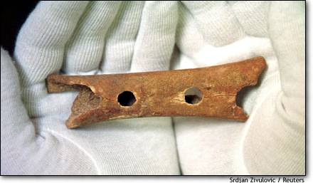
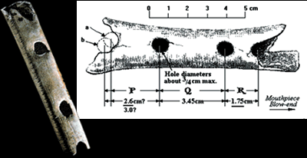
http://www.greenwych.ca/fl-compl.htm
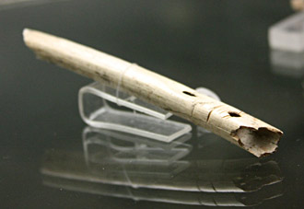
Flûte aurignacienne(Neanderthaliènne?) à 3 perforations (en os d'oiseau)
Grotte de Pair-non-Pair
(Musée d'Aquitaine - Bordeaux )
http://www.hominides.com/html/lieux/musee-aquitaine-prehistoire-bordeaux.php

Hohe Fels flute
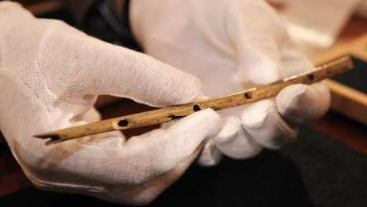

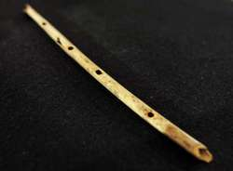

Archeologen hebben in Duitsland het oudste door mensen gemaakte muziekinstrument ter wereld gevonden. Het gaat om een 35.000 jaar oude fluit, vervaardigd uit het bot van een vale gier.
De ontdekking werd gedaan in de grot Hohle Fels, een bekende vindplaats in het zuiden van Duitsland. De fluit werd niet in zijn geheel gevonden, maar in twaalf stukken die door archeologen weer aan elkaar zijn gezet. Het instrument is 22 centimeter lang, heeft vijf gaten en een mondstuk.
"Het is ondubbelzinnig het oudste instrument ter wereld", aldus archeoloog Nicholas Conard van de Universiteit van Tübingen, wiens onderzoeksteam de ontdekking op zijn naam mag schrijven.
De ouderdom van een fluit die eerder in Oostenrijk werd gevonden wordt geschat op 19.000 jaar
en een groep fluiten in Frankrijk is vermoedelijk 30.000 jaar oud
De ontdekking van de fluit in de Hohle Fels werd gedaan in september vorig jaar. Toen werd op dezelfde plek ook een beeldje van mammoetivoor gevonden, dat mogelijk het oudste snijwerk in vrouwelijke vorm is. ( zie hieronder )

Beschaving ?
De dubbele vondst lijkt erop te duiden dat de mens zo'n 35 duizend jaar geleden al een tamelijk gevorderde ( beschaafd te noemen ) cultuur (1) had opgebouwd in Europa, aldus Wil Roebroeks van de Rijksuniversiteit Leiden.
Het is volgens Roebroeks moeilijk te zeggen hoe ver de Europese mens van die dagen in verstandelijk en maatschappelijk opzicht precies gevorderd was, maar wat er aan tastbaar bewijs uit die tijd beschikbaar is -onder andere muziekinstrumenten, sieraden, figuratieve kunstvoorwerpen- is heel herkenbaar voor de mens van vandaag.

Neanderthalers ?
Hoewel er in de tijd dat de nu gevonden fluit werd vervaardigd in Europa ook Neanderthalers leefden, en ofschoon Neanderthalers de Hohle Fels eveneens bezochten, is Roebroeks het met Conard eens dat de fluit hoogstwaarschijnlijk is gemaakt door vroege, moderne mensen.
De verschillen met wat er is gevonden aan artefacten van Neanderthalers zijn te groot, menen zij.
24/06/09
(1) er zijn ook uit die tijd ( elders ) ook veel indirecte bewijzen voor "cannibalisme " (door homo sapiens ) gevonden ...Maar ook de midden -amerikaanse beschavingen zijn wreedaardig en sadistisch

Eerste Europeanen speelden 40.000 jaar geleden al op de fluit
25 mei 2012 Caroline Kraaijvanger
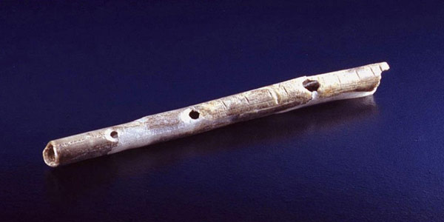
40.000 jaar oude fluiten en kunst in een grot in Duitsland bewijzen dat de eerste Europeanen veel vroeger dan gedacht al echte creatievelingen waren.
Wetenschappers van de universiteit van Tübingen en Oxford bestudeerden een grot in het zuidwesten van Duitsland. In deze grot zijn in het verleden verschillende kunstwerken teruggevonden. Onder meer mythische afbeeldingen, beeldjes, fluitinstrumenten en diverse innovaties. De onderzoekers stelden de leeftijd van deze objecten vast en moesten concluderen dat ze zeker 40.000 en mogelijk zelfs 43.000 jaar oud zijn. Daarmee zijn het de oudste technologische en artistieke innovaties uit het Aurignacien: een cultuur die iets meer dan 40.000 jaar geleden tot stand kwam.
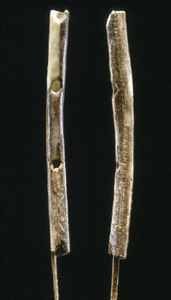
Fluiten, gemaakt van ivoor. Foto: Universiteit van Tübingen.

Vroeg
Uit de datering blijkt dat mensen nog voordat een extreem koude periode aanbrak het gebied boven de Donau al betrokken. Eerder dachten wetenschappers dat de moderne mensen het gebied pas na de koude periode binnentrokken. Nu lijkt het erop dat moderne mensen tijdens een mildere periode in deze IJstijd het zuidwesten van Duitsland gingen bewonen. “Deze resultaten zijn in lijn met de hypothese die we verschillende jaren geleden opstelden, namelijk dat het gebied rondom de Donau tussen de 40.000 en 45.000 jaar geleden een belangrijke doorgang vormde voor mensen en technologische innovaties, op weg naar het midden van Europa,” stelt onderzoeker Nick Conard.
Neanderthaler
Waarschijnlijk stuitten de moderne mensen daarbij op Neanderthalers. Of de twee groepen ook culturele eigenschappen hebben uitgewisseld, is onduidelijk. De onderzoekers hopen dat nog te achterhalen.
Hoe?
Hoe de innovaties precies tot stand kwamen, weten de onderzoekers ook niet. Mogelijk was het de competitie met de Neanderthalers of het zware klimaat dat leidde tot de vindingrijkheid van deze mensen.

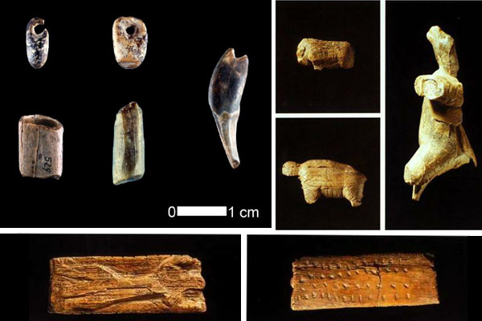
Deze kunstwerken en sieraden zijn zeker zo'n 40.000 jaar oud. Foto's: Württembergisches Landesmuseum Stuttgart.
De onderzoekers benadrukken dat hun werk heel belangrijk is. Door objecten die oude mensen hebben achtergelaten te dateren, krijgen we een beter beeld van de wijze waarop ze zich door Europa verspreidden.

En daarmee begrijpen we ook andere processen – zoals de opkomst van kunst en muziek en het uitsterven van de Neanderthalers – beter.

Beeldje van oudste vrouw ter wereld heeft grote borsten en flinke dijen
http://www.hln.be/hln/nl/961/Wetenschap/article/detail/853657/2009/05/14/Beeldje-van-oudste-vrouw-ter-wereld-heeft-grote-borsten-en-flinke-dijen.dhtml

De vermoedelijk oudste afbeelding van een vrouw ter wereld meet zes centimeter en heeft grote borsten, een dikke buik en flinke dijen.
Duitse archeologen vonden het beeldje van maar liefst 35.000 jaar oud het voorbije weekend in de Zwabische Jura, een regio in Duitsland
die bekendstaat om de vele archeologische vondsten. Het beeldje is gemaakt van de slagtand van een mammoet.
Volgens de onderzoekers gaat het om de "oudste vorm van figuratieve kunst" ter wereld.
"De eigenschap van dit beeldje dat ongetwijfeld de meeste aandacht vraagt, is de expliciete, bijna agressieve, seksuele natuur gericht op de
seksuele karakteristieken van de vrouw", aldus onderzoeker Paul Mellars van de Universiteit van Cambrigde over de spectaculaire vondst.
"Hoe je ook naar dit beeldje kijkt, het is duidelijk dat de seksuele symbolische dimensie in Europese, en zelfs wereldwijde kunst een lange
voorgeschiedenis heeft in de evolutie van onze soort." (odbs)
14/05/09
Het beeldje uit mammoetenivoor werd in september van vorig jaar opgegraven door de Duitse archeoloog Nicholas Conard
Samen met stenen gereedschap en pijlpunten vond hij het beeldje 3 meter onder het huidige grondoppervlak in de Hohle Fels-grot, in de Zwabische Jura.
Via koolstofdatering kwam hij uit op een ouderdom van (minstens) 35.000 jaar, wat overeenkomt met de prehistorische cultuur van het Aurignacien. Samen met rotstekeningen in Frankrijk gaat het om het vroegste bewijs van figuratieve kunst door Homo sapiens, niet zo lang nadat de moderne mens via (vermoedelijk) de Donau-vallei Europa had gekoloniseerd.
Van de Pyreneeën tot in Zuidwest-Rusland zijn de laatste 75 jaar prehistorische venusbeeldjes opgegraven, zoals de beroemde Venus van Willendorf.
Vermoedelijk dienden de beeldjes als een soort vruchtbaarheidsamulet, dat rond de nek gedragen kon worden (getuige de ring die vaak het hoofd vervangt).
De meeste ‘Venussen’ dateren echter van het Gravettien, de periode die begon omstreeks 30.000 jaar geleden en volgde op het Aurignacien.
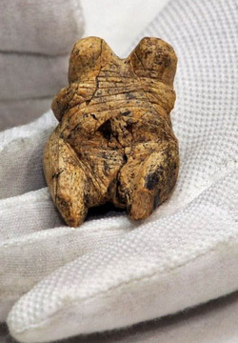
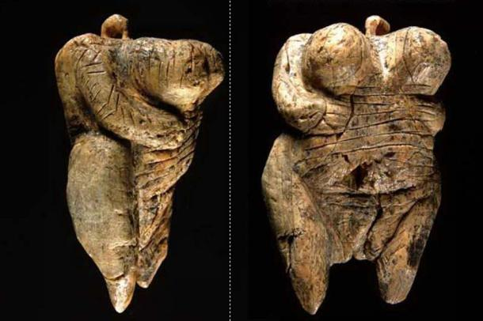
http://tsjok45.multiply.com/photos/album/56/cultures_prehistorique#10

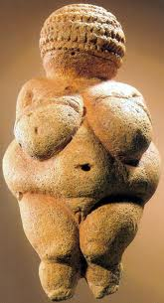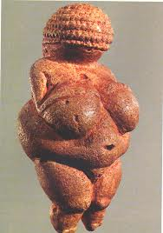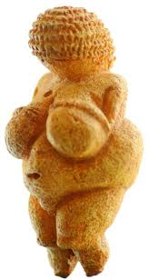
Venus van Willendorf
http://johnhawks.net/weblog/reviews/archaeology/upper/vogelherd_mammoth_sculpture_2007.html

Oermens naaide met roze draad

Gepubliceerd: 16 september 2009

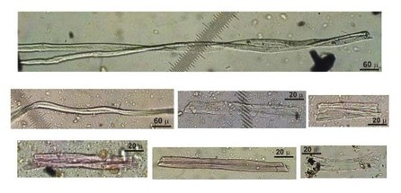

Dzudzjuana grot = vezels

De minuscule resten van bewerkte vezels uit de prehistorische grot in Georgië. Science

http://www.nrc.nl/multimedia/dynamic/00249/Vezels3_249498e.jpg

In de Dzudzuana-grot in Georgië zijn 99 geverfde en 31 gedraaide vlasvezels gevonden van zo’n 35.000 jaar oud. De geverfde vezels waren zwart, grijs, turquoise en roze. Ook zijn een paar geverfde steenbokharen gevonden. De vondst is gemeld in het tijdschrift Science.
Kostenski venus
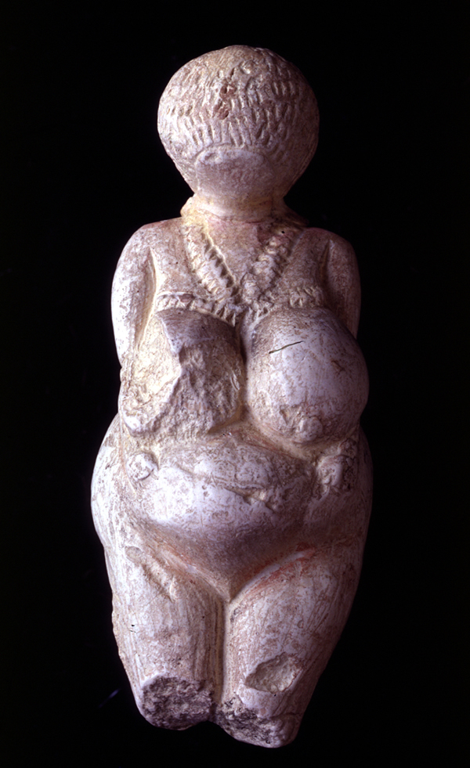
De ivoren Venus van Kostenki, zo'n 22.000 jaar oud, met vreemde kledingstukken. Olga Soffer schreef het boek 'De onzichtbare vrouw" (Artemis & co, 2008) onder meer over de rol van de vrouw en naaldwerk in de prehistorie.
Foto Olga Soffer
De vondst is het oudste bewijs voor het gebruik van garen door voorouders van de mens. Ook geeft het een eerste idee van de kleuren die deze oermensen toepasten in hun kleding. De kleren bestonden waarschijnlijk uit aan elkaar genaaide bontvellen, mogelijk ook geverfd: het geverfde steenbokhaar wijst daarop.
In totaal werden ruim 1.300 minuscule vezeltjes gevonden. De vondst is een toevalstreffer. Kleimonsters werden onder een microscoop onderzocht op zoek naar pollen. Dat de vezels afkomstig zijn van touw of garen staat wel vast: veel zijn met een mes afgesneden, sommige zijn gedraaid en andere zijn dus gekleurd. Vooral die kleuring wijst op een gebruik in kleding.
Dat gekleurd touw alleen gebruikt zou zijn bij het maken van gereedschap (bijvoorbeeld een stenen bijl vastzetten op een steel) is onwaarschijnlijk. Kleding moet al veel ouder zijn, maar er is nooit iets van teruggevonden. Voorouders van de mens hebben waarschijnlijk al ruim een miljoen jaar geleden hun (apen)vacht verloren. Zonder kleren zouden mensen nooit in koude omstandigheden hebben kunnen leven, zoals vanaf 200.000 jaar zeker regelmatig gebeurde. De oudste bewijzen tot nu toe voor menselijk naaiwerk waren afdrukken van draad in klei uit Tsjechië (ca. 25.000 jaar geleden).
De Amerikaanse, Georgische en Israëlische onderzoekers van de grot vonden ook resten van motten en tapijtkevers, precies het ongedierte dat hoort bij een werkplaats waar resten bont, huid en kleding liggen.
De minuscule resten van bewerkte vezels uit de prehistorische grot in Georgië. Science

Het verven van kleding begon al in de IJzertijd
11 juni 2012 Marleen de Roode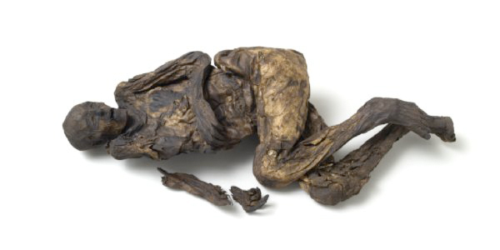
In het begin van de ijzertijd vond een belangrijke verandering plaats: men begon kleding te verven en ook patronen te gebruiken. Dat stellen Deense onderzoekers aan de hand van nieuwe analyses van 180 textielmonsters.

Veenlijken
Over het algemeen neemt men aan dat veenlijken zijn geofferd. Meestal hebben zij een koord om hun nek wat duidt op ophanging of verstikking en gebroken wervels. Na het offeren werden ze in moerassen begraven. Ook in Nederland zijn veenlijken gevonden: het meisje van Yde en het paar van Weerdinge. Doordat ze nog in zo’n goede staat verkeren na vele jaren, kunnen wetenschappers veel te weten komen over hoe mensen vroeger leefden. Zo laten de geconserveerde darmen van een veenlijk zien wat die persoon at.

De monsters komen van lichamen gevonden in het Huldremose-moeras, zogeheten veenlijken. Een veenlijk is meestal nog in goede staat door de conserverende werking van het veen. Dit heeft een laag zuurstofgehalte en door de zure omgeving wordt het lijk gemummificeerd.
De onderzoekers vonden met name één lijk erg interessant: de vrouw van Huldremose, die op 19 mei 1879 werd gevonden in Jutland en ergens tussen 160 voor Christus en 340 voor Christus leefde. Haar kleding; twee jassen gemaakt van schapenhuid, een rok en een sjaal zijn nog in zeer goede staat. Nu blijkt dat haar kleding was geverfd, namelijk in de kleur rood. Ook was haar kledij van hoge kwaliteit: de jassen werden gemaakt van de huiden van 14 schapen. En dit is bijzonder volgens de onderzoekers, want de kleur rood kwam niet vaak voor in die tijd en suggereert dat de vrouw een hoge status genoot. Maar waarom zou een vrouw met zo’n status geofferd en begraven worden aan de goden in een moeras? Die vraag stelden de onderzoekers zich ook maar een duidelijk antwoord hebben ze niet. De vrouw heeft een wond op haar rechter bovenarm wat kan duiden op mishandeling. Maar wetenschappers denken dat zij de wond later opliep, namelijk na haar dood toen mensen haar opgroeven. Een meer aannemelijke mogelijkheid is dat ze gewurgd is met het touw dat om haar nek is gebonden. De meeste veenlijken zijn namelijk zo aan hun einde gekomen. Alleen zijn er op de vrouw geen sporen van wurging op haar nek gevonden.
De analyses van de textielmonsters laat zien dat mensen in de ijzertijd hun kleding geel, blauw en rood konden verven. In kostuums uit de Bronstijd werden geen kleuren of patronen gevonden. De onderzoekers denken dat de mens in de vroege ijzertijd een aantal technieken ontwikkelden die leidden tot de mogelijkheid om kleding in verschillende kleuren te ontwerpen.

Babyskeletje van 15.000 jaar oud

28 augustus 2008

Op een heuveltop bij Wilczyce in Zuidoost-Polen, 40 m hoog, is het skelet van een pasgeboren baby gevonden. Het dateert van 15.000 jaar geleden. Het kindje lag in de resten van een oude ijswig, temidden van dierenbotten en vlakbij een ketting van meer dan 80 doorboorde tanden van een poolvos. Die kan op een begrafenisritueel wijzen, al spreekt daartegen dat geen duidelijke aanwijzingen zijn gevonden voor een graf.

Het kind is ongeveer even oud als de rotstekeningen in Lascaux, de tijd van de laatste IJstijd, toen jagers/verzamelaars in kleine groepen door Europa trokken. In Polen heerste toen een toendra-klimaat. Op dezelfde heuvel werden al eerder abstracte vrouwenbeeldjes van vuursteen gevonden uit dezelfde periode. De plek was waarschijnlijk een seizoensgebonden jagerkampementje. De vondst wordt gemeld door Amerikaanse en Poolse archeologen

Het babyskelet werd pas in tweede instantie ontdekt, toen de archeologen de in Wilcyze gevonden dierenbotten sorteerden. Het bleek een van de meest complete babyskeletten uit de prehistorie, ca. 60 procent van de botten is bewaard gebleven. Het is geen voldragen baby.

Anatomische kenmerken wijzen op een zwangerschap van ongeveer 36 weken, het kan ook een doodgeboren foetus zijn geweest. Het geschatte gewicht is 2.300 à 2.500 gram, de lengte 46 cm. Aanwijzigen voor een doodsoorzaak zijn niet gevonden. Op basis van voorlopige DNA-testen wordt vermoed dat het een meisje was.

De Wilczyce-baby is de achtste babyvondst (jonger dan een jaar) die ouder is dan 10.000 jaar. Een grafgift voor pasgeborenen, zoals mogelijk de vossentandenketting, is niet uniek voor deze periode.

In 2006 werden twee laatpaleolithische babygraven gevonden in Oostenrijk, beide 27.000 jaar oud (Nature, 16 november 2006). Een ervan had als bijgift dertig ivoren kralen.

http://archaeology.about.com/od/wterms/g/wilczyce.htm

9.000 jaar oude nederzetting in Macedonië gevonden
Een nederzetting en een grafstede uit het neolithicum zijn in het oosten van Macedonië ontdekt. Archeologen stootten bij opgravingen in de omgeving van de centrale stad Stip op een voor de Balkan uniek 9000 jaar oud graf, aldus de kranten in de hoofdstad Skopje.
Het graf van een man bevond zich slechts 30 centimeter diep onder de aarde.
Op de graafplaats werden ook de fundamenten van woonplaatsen uit hout en riet, resten van een centrale stookplaats en primitieve stenen werktuigen gevonden.
De vindplaats ligt langs het gepland tracé van een nieuw watervoorzieningssyteem. Tot nu toe zijn 44 archeologisch belangrijke vindplaatsen in het gebied geregistreerd.
(dpa/gb)

Prehistorisch 'verloren land' gevonden in Noordzee
24 april 2007

Britse wetenschappers hebben een gigantisch prehistorisch 'verloren land' ontdekt op de bodem van de Noordzee. De jager-verzamelaars die in het gebied woonden, zijn meer dan 8.000 jaar geleden door een stijgende zeespiegel aan hun einde gekomen. Dat meldt de BBC.
De onderzoekers van de Universiteit van Birmingham zijn verbijsterd door de vondst en spreken van het "best bewaarde prehistorische landschap van Europa". Professor Vince Gaffney van de Universiteit van Birmingham is razend enthousiast. "Het is alsof we een nieuw land hebben gevonden", zegt hij tegen de BBC.

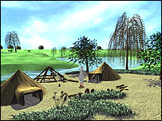
How a homestead might have looked in the flooded area
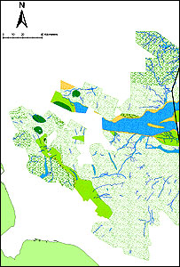
Prehistoric rivers, hills and valleys are mapped off the east coast

Het gaat om een terrein van 23.000 vierkante kilometer dat Engeland destijds verbond met het vasteland, van de oostkust van Groot-Brittanni챘 tot de Shetland Eilanden en zelfs tot vlakbij de kust van Noorwegen.
IJstijd
Het gebied in het midden van de Noordzee werd 12.000 jaar geleden bevolkt door jager-verzamelaars. Aan het eind van de IJstijd steeg de temperatuur en de zeespiegel, waardoor de inwoners van het in kaart gebrachte gebied naar hoger gelegen gebieden zouden zijn gejaagd.
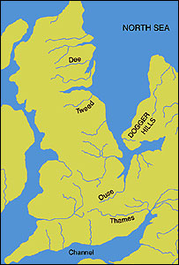
"Het gebied is in een tijdspanne van 4.000 jaar weggevaagd", aldus Gaffney, die het onderzoek leidde met geoloog Ken Thomson. Deze ontdekking kan volgens Gaffney dienen als een waarschuwing voor de impact die klimaatverandering teweeg kan brengen.
De onderzoekers hebben gebruik gemaakt van seismische olie-exploratie technologie om het gebied in kaart te brengen. De wetenschappers hebben een landkaart van het gebied gemaakt, waarop rivieren, grote meren en heuvels zijn te zien.
Landbrug
"Men dacht altijd dat dit een landbrug was die door mensen werd gebruikt om naar het Britse eiland te komen, maar de waarheid is geheel anders", aldus professor Gaffney volgens de Britse krant The Guardian.
Hij denkt dat het gebied dicht bevolkt was. De inwoners leefden in families in hutjes en jaagden op dieren zoals herten.
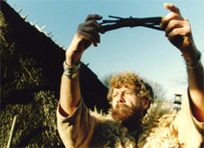

(c) NU.nl/Peter Teffer
bijlen uit Noordzee
11 maart 2008
- De Nederlandse amateurarcheoloog Jan Meulmeester heeft in baggerzand uit het Britse gedeelte van de Noordzee 28 prehistorische stenen bijlen gevonden. De werktuigen van ongeveer 100.000 jaar oud stammen uit een tijd dat de Noordzee nog droog lag.
De bijlen zijn waarschijnlijk gebruikt door mammoetjagers om dieren te slachten. Een deskundige van de organisatie voor Engels erfgoed, English Heritage, over een opwindende vondst.
De bijlen vormen een van de weinige bewijzen dat er mensen hebben geleefd waar nu de Noordzee is.
(c) ANP
Evolutie in actie op IJsland
René Fransen
De IJslandse geneticus Agnar Helgason bestudeert de geschiedenis van genen. Zijn analyses kunnen duidelijk maken waarom sommige ziekteverwekkende mutaties zich kunnen handhaven.
Agnar Helgason begon zijn wetenschappelijke carri챔re met een onderzoek naar zijn eigen voorouders.
“Ik promoveerde in Oxford, waar ik uitzocht of de IJslanders behalve Scandinavische ook Britse voorouders hebben.”
Dat deed hij via genetisch onderzoek: kon hij typisch ‘Britse’ genen ontdekken bij de IJslandse bevolking?
Dergelijk onderzoek is mogelijk, omdat de frequentie van bepaalde genetische kenmerken sterk kan verschillen tussen bevolkingsgroepen.
En soms verandert die frequentie: genetici spreken dan van positieve (een kenmerk komt vaker voor) of negatieve (het komt minder vaak voor) selectie.
“Soms zie je de evolutie in actie”, vertelt Helgason.
Zoals bij een onderzoek waar hij aan meewerkte, naar een grote ‘inversie’. Het is een stuk DNA op 챕챕n van de chromosomen dat bij twintig procent van de bevolking. omgekeerd ligt.
Die omkering ontstond ooit spontaan – genetici denken zo’n drie miljoen jaar geleden – en werd doorgegeven.
De omkering was maar bij een klein deel van de bevolking aanwezig, ze bood geen voordeel maar ook geen nadeel.
Maar sinds enkele tienduizenden jaren komt de omkering steeds vaker voor.
“Waarom weten we niet. Maar op IJsland zagen we dat vrouwen met deze omkering gemiddeld meer kinderen krijgen.”
IJsland is een prachtige locatie voor nieuwsgierige genetici.
De bevolking stamt van een beperkt aantal voorouders af, de stambomen zijn vaak bekend en er is betrekkelijk weinig ‘import’ geweest.
Dit maakt het eenvoudiger om de erfelijke component van ziekten te ontrafelen.
Halverwege de jaren negentig werd daarom het bedrijf deCODE opgezet, waarvoor ook Helgason sinds 2000 werkt.
DeCODE wil door de genetische achtergrond van ziekten te onderzoeken nieuwe geneesmiddelen ontwikkelen.
Helgason is inmiddels een specialist op het terrein van de genetica van de menselijke evolutie geworden.
Met de commerci챘le kant van deCODE heeft Helgason weinig te maken.
“Ik doe gewoon wetenschappelijk interessant genetisch onderzoek, dat misschien ook een praktische toepassing kan krijgen.”
Zo ontdekten deCODE-wetenschappers een mutatie in een gen die de kans op ouderdomssuikerziekte flink doet toenemen.
“We wisten niet waarom. Het ging om een mutatie in een gen dat de activiteit van andere genen regelt.”
Enig speurwerk leverde een andere mutatie op, in hetzelfde gen, die wereldwijd voorkwam.
“En die mutatie bleek sinds enkele tienduizenden jaren onderhevig aan een positieve selectie.”
Deze tweede mutatie biedt blijkbaar een voordeel, terwijl de andere mutatie in hetzelfde gen suikerziekte veroorzaakt.
“Bovendien bleek de positieve selectie niet overal in dezelfde periode te beginnen.
We ontdekten dat de positieve selectie ruwweg begon wanneer de bevolking van een jager/verzamelaar cultuur overging op landbouw.”

Driekwart Nederlanders stamt af van de jagers
18 oktober 2008
Wetenschappers onder leiding van de Leidse professor Peter de Knijff onderzochten welke migratieroutes voorhistorische "Nederlanders" hebben genomen vanaf het moment dat de mens vanaf ongeveer zestigduizend jaar geleden vanuit Afrika zich over de wereld verspreidde.
Zij namen daarvoor het DNA van wangslijm af van tweehonderd scholieren uit Den Haag, Leeuwarden, Maastricht, Nijmegen, Silvolde, Terneuzen en Utrecht.
Dat het grootse deel van de oorspronkelijke bewoners in het zuidwesten van Nederland in een ander tijdperk naar ons land zijn gekomen dan bewoners in het noorden is niet gebleken.
De onderzoekers hebben geen verschillen in het DNA-profiel gevonden van Zeeuwen of Groningers en Friezen die zouden wijzen op verschillende periodes van immigratie.
Volgens de analyses is 77,5 procent 35.000 jaar geleden in de Oude Steentijd als jager/verzamelaar West-Europa binnengekomen.
Toch kwam een 20 procent veel later (7000 jaar geleden) als boer in de Nieuwe Steentijd Nederland binnen (vanuit het oosten ?)
Maar de Nederlandse jagers die al in ons land leefden hebben de leefstijl van de nieuwkomers overgenomen.
Dat betekent volgens de onderzoekers dat er maar een beperkte immigratie van boeren is geweest op de overgang van de Nieuwe naar de Oude Steentijd.
"Er zijn zoals werd aangenomen wel oorspronkelijke boeren naar Nederland gekomen, maar een nog veel grotere groep al aanwezige jagers heeft hun leefstijl overgenomen."
De onderzoekers kwamen verder tot de conclusie dat het onderzoek goed overeenkomt met vergelijkbare tests in andere Europese landen.
Wel laten de onderzoeken verschillen zien.
Zo zou het merendeel van de Duitse mannen afstammen van de boeren.( het oosten van Nederland )
In andere delen van Europa, bijvoorbeeld Spanje, Frankrijk en Belgié«, ( het zuiden van nederland ) komen juist meer jagers en verzamelaars voor.
Het Nederlandse onderzoek sluit aan bij een mondiaal project dat de migratie van de mens in kaart brengt toen zij zich zo'n 60.000 jaar geleden vanuit Afrika over de wereld verspreidden.

